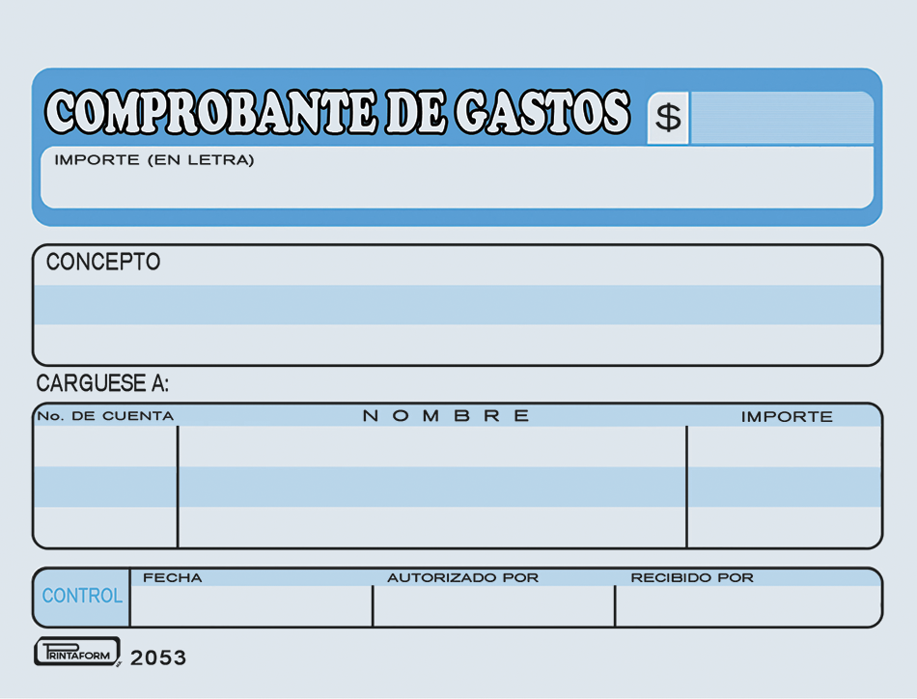-

240.00

DOS MIL DOSIENTOS SETENTA Y CUATRO 00/mn

(Doscientos cuarenta pesos 00/100/M. N)

Propinas alimentos, parking CDMX, caseta Palmillas

672003

GASTOS NO DEDUCIBLES

$240.00

DOS MIL DOSIENTOS SETENTA Y CUATRO 00/mn

15/01/2024